新 书 推 荐

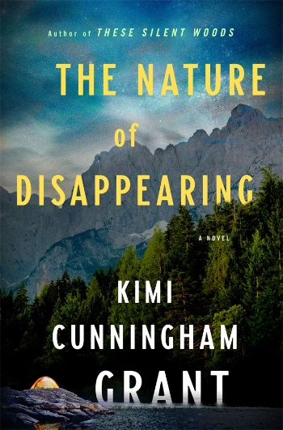
中文书名：《消失的本质》
英文书名：THE NATURE OF DISAPPEARING
作 者：Kimi Cunningham Grant
出 版 社：Minotaur Books/St Martin’s Publishing Group
代理公司：ANA/Conor
页 数：304页
出版时间：2024年6月
代理地区：中国大陆、台湾
审读资料：电子稿
类 型：惊悚悬疑
版权已授：法国

内容简介：

一个悬疑故事？

一名荒野向导被迫与多年前毁了自己生活的前男友联手，寻找失踪的昔日好友

艾姆琳不愿意回忆过去。

她和最好的朋友贾内莎如今形同陌路。三年前，凄冷的马路边，泰勒，她以为的人生挚爱把半死不活的她丢下，扬长而去。

新的生活简单而安全。她成了爱达荷州的一名钓鱼和狩猎向导，广袤的森林和美丽的溪流是她的天地。她独自住在拖车里，来往的朋友包括一位英俊善良的森林巡查员和一个社区的临时牧师，后者在她人生最低谷的时候慷慨收留了她。

然而泰勒意外出现，带来了贾内莎失踪的消息。艾姆琳被拉回到那个她努力想遗忘的旧日世界。贾内莎如今已经成了社交媒体上的网红，经常发帖记录她和野外生存爱好者男友的#拖车生活。但最近她都没有在网上露面，而当她终于发帖时，位置却跟帖子标题里声称的截然不同。尽管友谊已经破裂，但艾姆琳知道，自己可能是唯一有足够的野外知识和追踪技能来救出贾内莎的人，因而尽管不情愿，她还是决定与泰勒一起去找贾内莎。两人在广阔的乡野间追踪贾内莎的足迹，在此过程中，艾姆琳不得不对自己承认，旧情还在。但随着他们一步步深入荒野，她越来越开始怀疑，森林里藏着更黑暗的真相，而身处危险的，不止贾内莎一人。

深情、悬疑、令人难忘，《消失的本质》探讨了一个人要付出什么才能重新开始，以及，让自己被拉扯回过去，会有什么代价。

作者简介：

基米·坎宁安·格兰特（Kimi Cunningham Grant）是《倾倒之山》（Fallen Mountains）、《银如尘埃》（Silver Like Dust）、《寂静森林》（These Silent Woods）和《消失的本质》（The Nature of Disappearing）的作者。她曾两次获得多萝西•萨金特•罗森博格诗歌纪念奖（Dorothy Sargent Rosenberg Memorial Prize in Poetry），并获得非虚构创意写作的宾夕法尼亚州艺术奖学金。她的诗歌和散文曾发表在《英寻》（Fathom）、《文学妈妈》（Literary Mama）、《拨浪鼓》（RATTLE）、《诗人传说》（Poet Lore）和《白鱼评论》（Whitefish Review）等刊物上。她目前和家人居住在宾夕法尼亚州。

媒体评价：

“《消失的本质》从根本上讲，是一个关于人类精神的坚忍生存、关于无法逃避的羁绊的故事。通过精巧的文笔和双时间线叙事，基米·坎宁安·格兰特提醒我们，有的时候，迷失之后才能找到自我。”
——汉娜·莫里西（Hannah Morrissey）

感谢您的阅读！
请将反馈信息发至：版权负责人
Email：Rights@nurnberg.com.cn
安德鲁·纳伯格联合国际有限公司北京代表处
北京市海淀区中关村大街甲59号中国人民大学文化大厦1705室, 邮编：100872
电话：010-82504106, 传真：010-82504200
公司网址：http://www.nurnberg.com.cn
书目下载：http://www.nurnberg.com.cn/booklist_zh/list.aspx
书讯浏览：http://www.nurnberg.com.cn/book/book.aspx
视频推荐：http://www.nurnberg.com.cn/video/video.aspx
豆瓣小站：http://site.douban.com/110577/
新浪微博：安德鲁纳伯格公司的微博_微博 (weibo.com)
微信订阅号：ANABJ2002

